GIẢI BÀI TẬP 35 TRANG 123

SGK TOÁN 7 TẬP 1 – PHẦN HÌNH HỌC
Câu hỏi
Cho góc xOy khác góc bẹt, Ot là tia phân giác của góc đó. Qua H thuộc tia Ot, kẻ đường vuông góc với Ot, nó cắt Ox và Oy theo thứ tự A và B
a) Chứng minh ràng OA = OB
b) Lấy điểm C thuộc tia Ot, chứng minh rằng CA = CB và góc OAC = góc OBC
Đáp Án
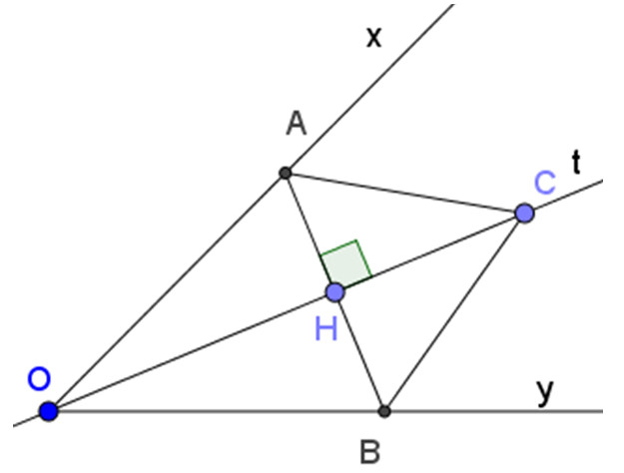
a) Xét ΔAOH và ΔBOH có:
+) góc AOH = góc BOH (vì Ot là phân giác)
+) OH là cạnh chung
+) góc AOH = góc BOH (=90°)
Suy ra ΔAOH = ΔBOH (g.c.g)
Suy ra OA = OB (hai cạnh tương ứng)
b) Xét ΔAOC và ΔBOC có:
+) OA = OB (cmt)
+) góc AOC = góc BOC (gt)
+ OC cạnh chung
Suy ra ΔAOC = ΔBOC (c.g.c)
Suy ra CA = CB (hai cạnh tương ứng)
góc OAC = góc OBC (hai góc tương ứng)

